毕业生毕业确认、贷款还款流程（供参考）

亲爱的同学们：

转眼已到毕业季，你们即将完成学业，开启新的人生征程。在此，向你们表示诚挚祝贺！有生源地信用助学贷款的同学不要忘了按时偿还贷款，以免给你们的诚信档案留下污点。

具体毕业确认、贷款还款流程和注意事项如下：

**一、贷款毕业生网上毕业确认**

各位国家开发银行生源地助学贷款的毕业生们，毕业在即，为保证你们顺利毕业，请尽快使用学生在线服务系统进行生源地助学贷款“个人信息变更”及“毕业确认申请”。

    具体内容如下：

**1.申请对象**

2023届贷款毕业生(本流程指国家开发银行生源地信用助学贷款，其他银行请毕业生根据自身情况了解)

**2.毕业确认流程**

（1）登录国家开发银行学生在线服务网站

①打开浏览器搜索学生在线系统

     http://www.csls.cdb.com.cn

 ②进入登录页面后，请按提示输入相关信息进行登录

 （2）个人信息变更

如信息有所更改，点击左侧【资料更改】，更新个人信息（请如实填写最新的家庭信息、就业信息、联系人信息）

（3）毕业确认申请

①如信息无需更改，点击【毕业确认申请】

②确认个人信息无误后，点击下方【毕业确认申请】

**二、贷款还款方式**

**（一）正常还款**

**1.电脑登录自己的支付宝账号，通过“助学贷款还款”功能还款**

  （1）电脑登录自己支付宝账号

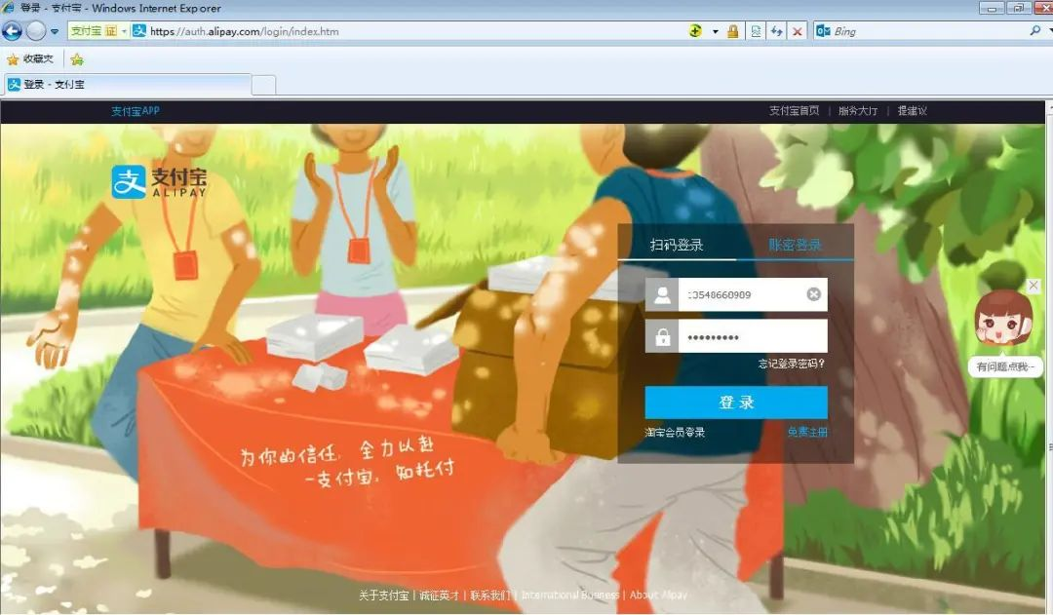

（2）点击自己头像

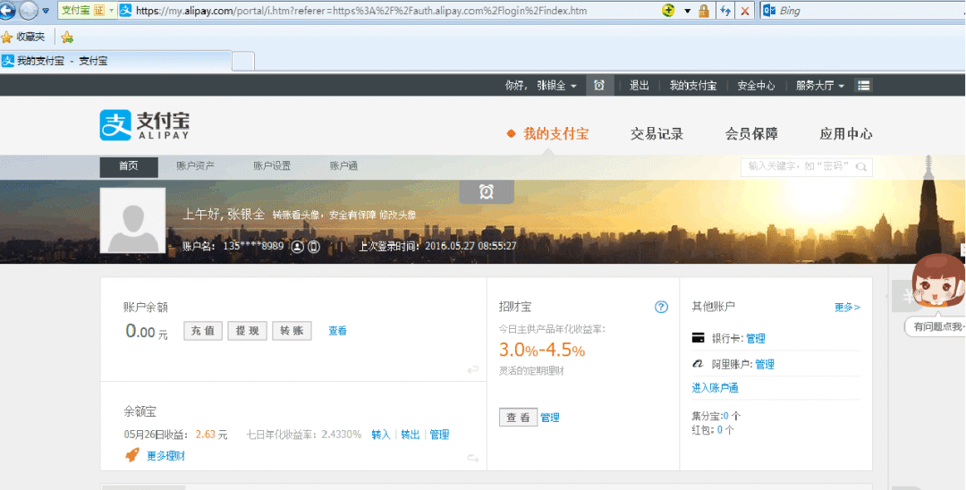

（3）点击生活服务

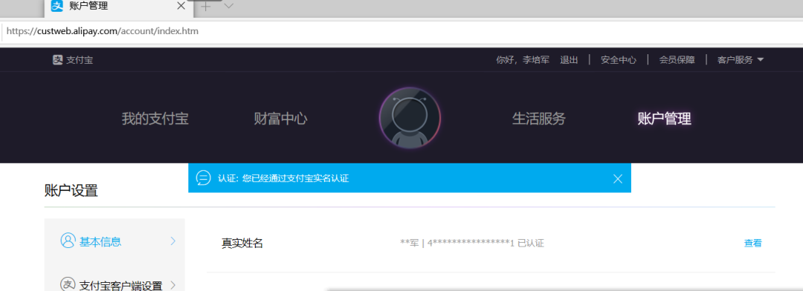（4）在公益教育-助学贷款还款

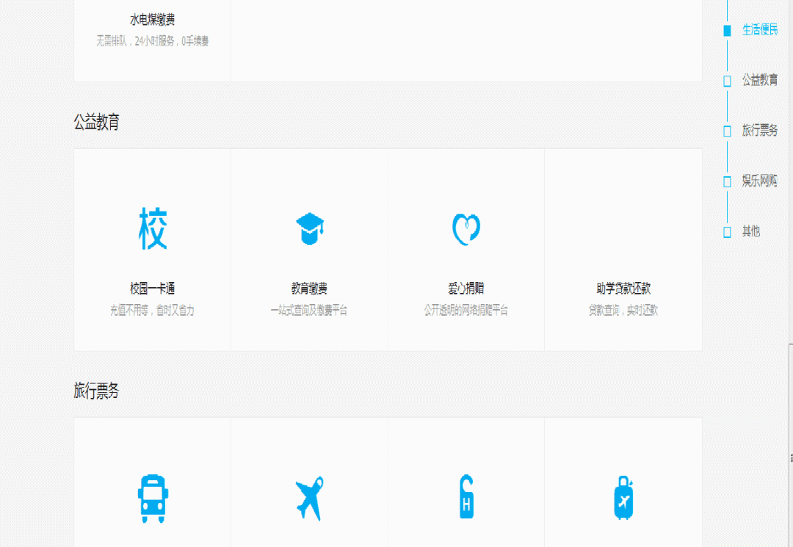

（5）点击我要还款

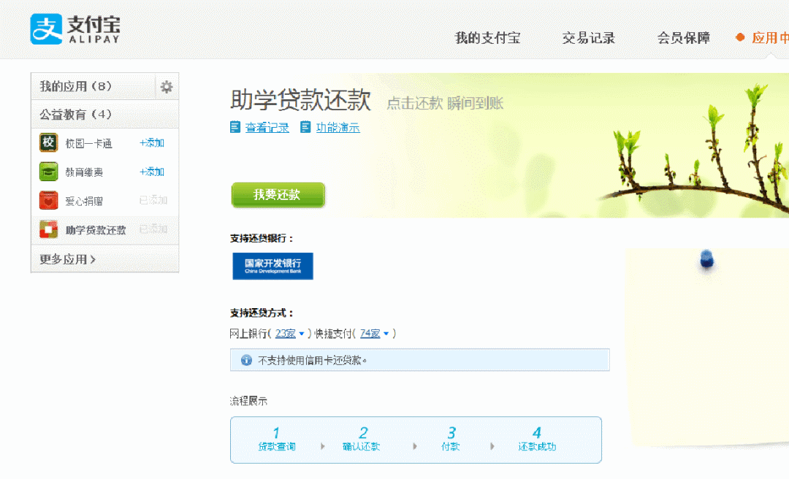

（6）可通过自己账号还款

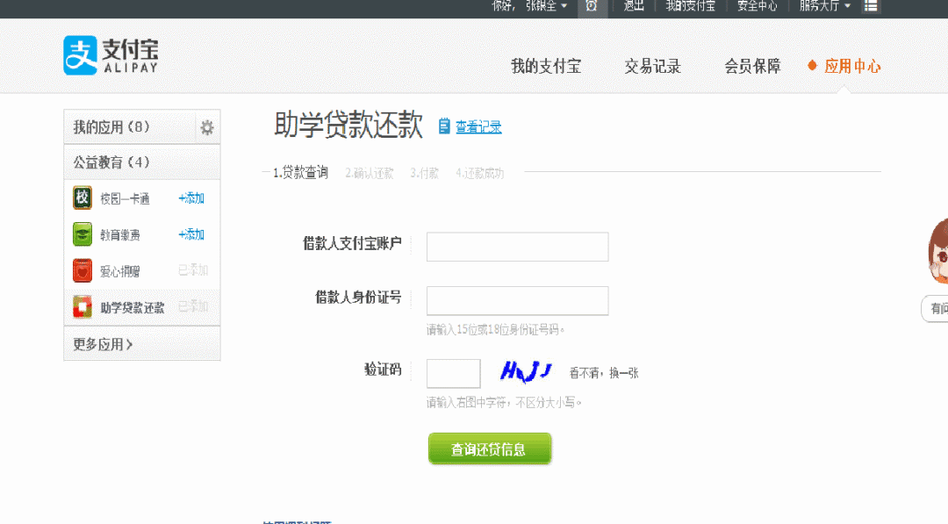

（7）还款成功

**4.支付宝生活号手机还款。**

（1）手机登录支付宝账户，点击【更多】-【便民生活】-【生活号】

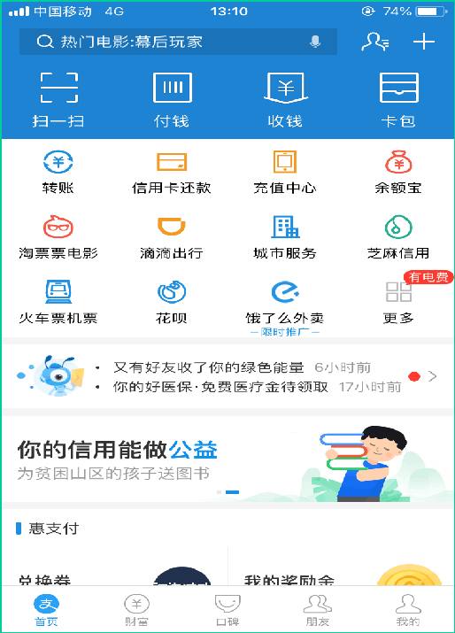

（2）点击【便民生活】，选择【生活号】

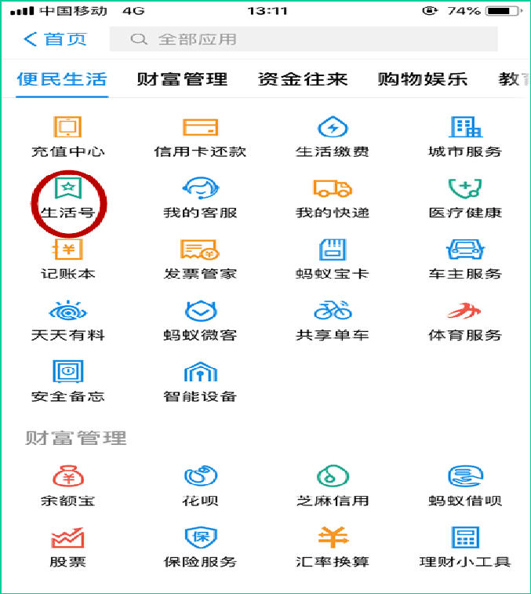

（3）搜索【国家开发银行助学贷款】生活号

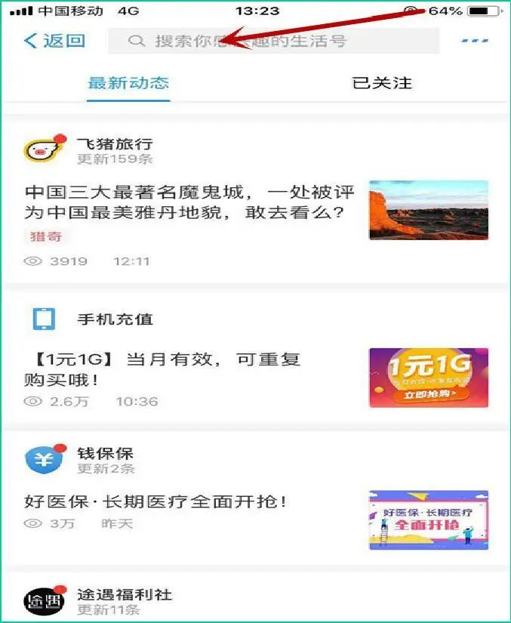

（4）点击【关注生活号】

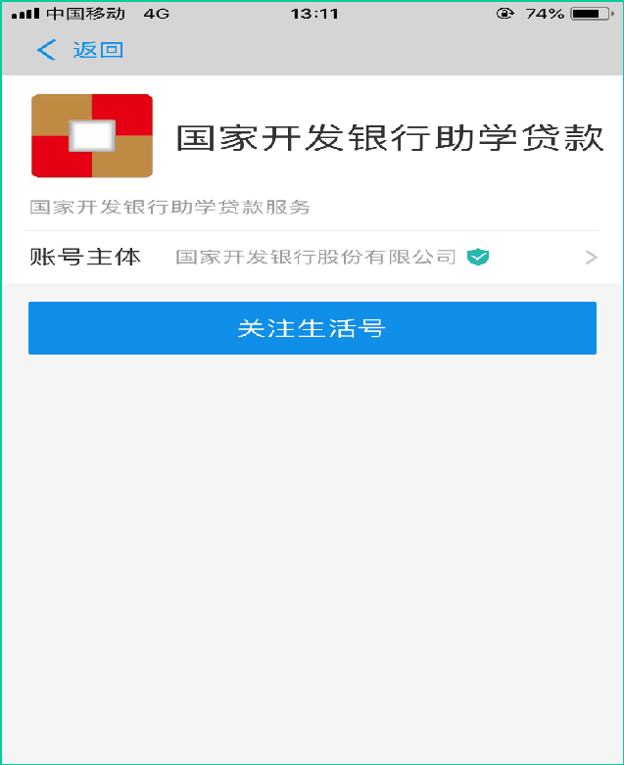

（5）进入国家开发银行助学贷款界面，点击【在线还款】

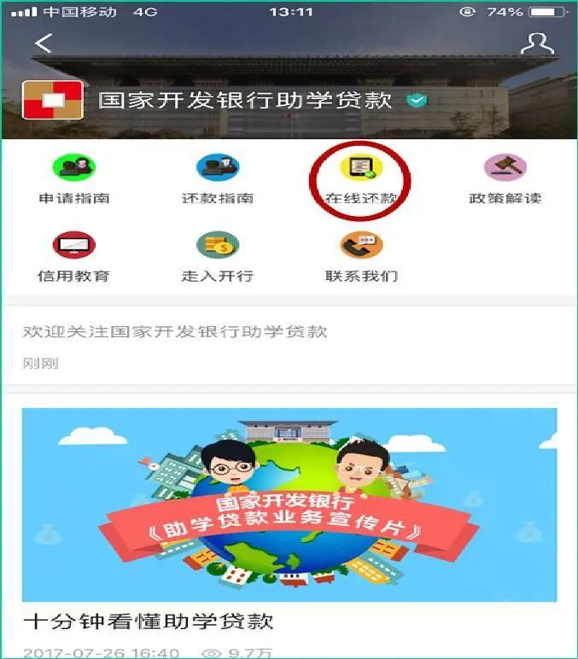

（6）输入助学贷款支付宝账户、身份证号码，点击【查询还款信息】

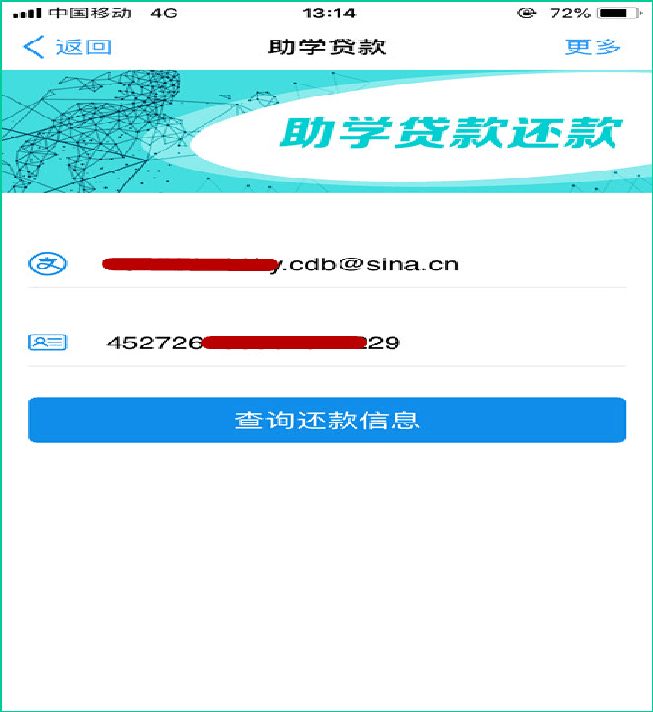

（7）如无还款信息则显示以下信息，不需进行还款操作。

（8）仔细核对还款信息（包括提前还款和到期还款），再点击【确认还款】。

（9）确认还款金额，可选择付款方式（可以选择银行卡/余额两种付款方式），点击【立即付款】

（10）还款成功

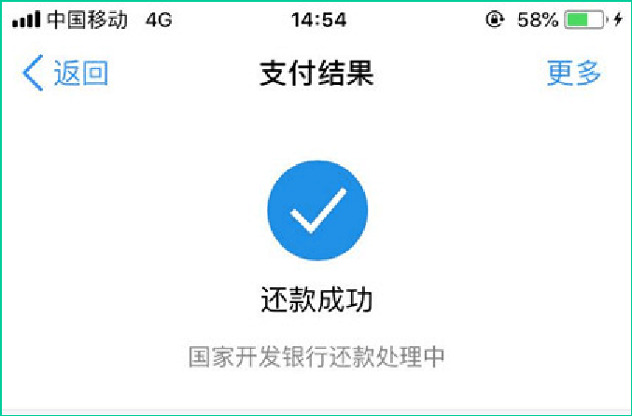

（11）您可以在支付宝账单详情中查询该笔还款账单详情

**（二）提前还款**

1.可以到县级资助中心或登录学生在线服务系统申请一次性还清一份或多份《借款合同》尚未清偿的所有助学贷款本金及相应利息；也可以申请提前偿还部分本金（必须为人民币500元以上、且为100元的整数倍数的金额）及相应利息。申请后需尽快前往就近的县级资助中心使用助学贷款专用POS机刷借记卡还款或在支付宝账户内充值还款。

2.每天都可申请提前还款（特殊情况除外），系统将根据申请时间确定相应的结息日和利息金额（利息计算到结息日）。

**提前还款注意事项：**

1.无论哪种还款方式还款，提前还款需登录学生在线服务系统提交还款申请或到县资助中心申请还款之后才能还款。

2.提前还款不成功不会对个人信用记录产生不良影响，也不会产生额外费用。

**（三）逾期还款**

除11月外，每月20日前都可进行逾期贷款还款。开始自付本息后，如当年12月20日未能及时还款，将被视作贷款逾期，并自本金逾期当月12月21日起产生罚息，逾期罚息率为当期利率的130%。逾期还款时应偿还逾期本息和截止还款当月20日已产生的罚息。

**1.还款对象：**未按时缴纳年度利息或本金已到期的学生。

**2.还款流程：**随时可以通过指定还款账号或者自己的支付宝账号还款。

**逾期后果：**

**1.按照国家《征信管理条例》的有关规定，有关不良记录将保留至逾期贷款结清后5年。如助学贷款学生出现未按期足额偿还借款等情况，其逾期记录将载入个人征信系统。每逾期一个月为逾期一期。逾期记录将会影响、限制贷款人办理信用卡、住房贷款、购车贷款等。**

**2.未按借款合同约定还款，国家开发银行有权停止发放借款、提前收回借款本息，并将违约情况告知借款学生所在单位（包括境内外就读院校、工作单位等）、国家有关部门和共同借款人居住地政府有关部门。**

**3.本金逾期超过一年并证明是恶意欠款的，可追究相应的法律责任。**

**温馨提示：**

**1.**毕业离校后，如果你的工作单位、联系方式、家庭住址等信息发生变化，请及时登录学生在线服务系统进行变更，以便及时与你取得联系。

**2.**毕业后继续攻读学位的贷款毕业生，如果需要调整还款计划继续享受财政贴息，由本人或共同借款人持录取通知书或其他证明材料在毕业当年7月31日前，到生源地县级资助中心办理申请。

**3.密码找回小技巧**。忘记学生在线服务系统密码怎么办?

**方式一**：点击学生在线服务系统登录页面下方的“忘记密码”超链接，自行找回密码。

**方式二**：致电原贷款的各县级教育局资助管理中心，请经办人在助学贷款信息管理系统内重置密码。

**方式三**：拨打国家开发银行助学贷款呼叫中心热线电话95593，重置密码。

**注意**：有3个生源地信用助学贷款密码请牢记，分别是**学生在线服务系统登录密码、支付宝登录密码和支付宝支付密码**。从安全角度考虑，建议分别使用不同的密码以确保信息安全。

**联系我们：**

国家开发银行全国统一咨询热线：**95593**

    学生在线服务系统：**www.csls.cdb.com.cn**

    支付宝热线：**95188**

    助学贷款支付宝生活号：咨询贷款政策，查询还款信息